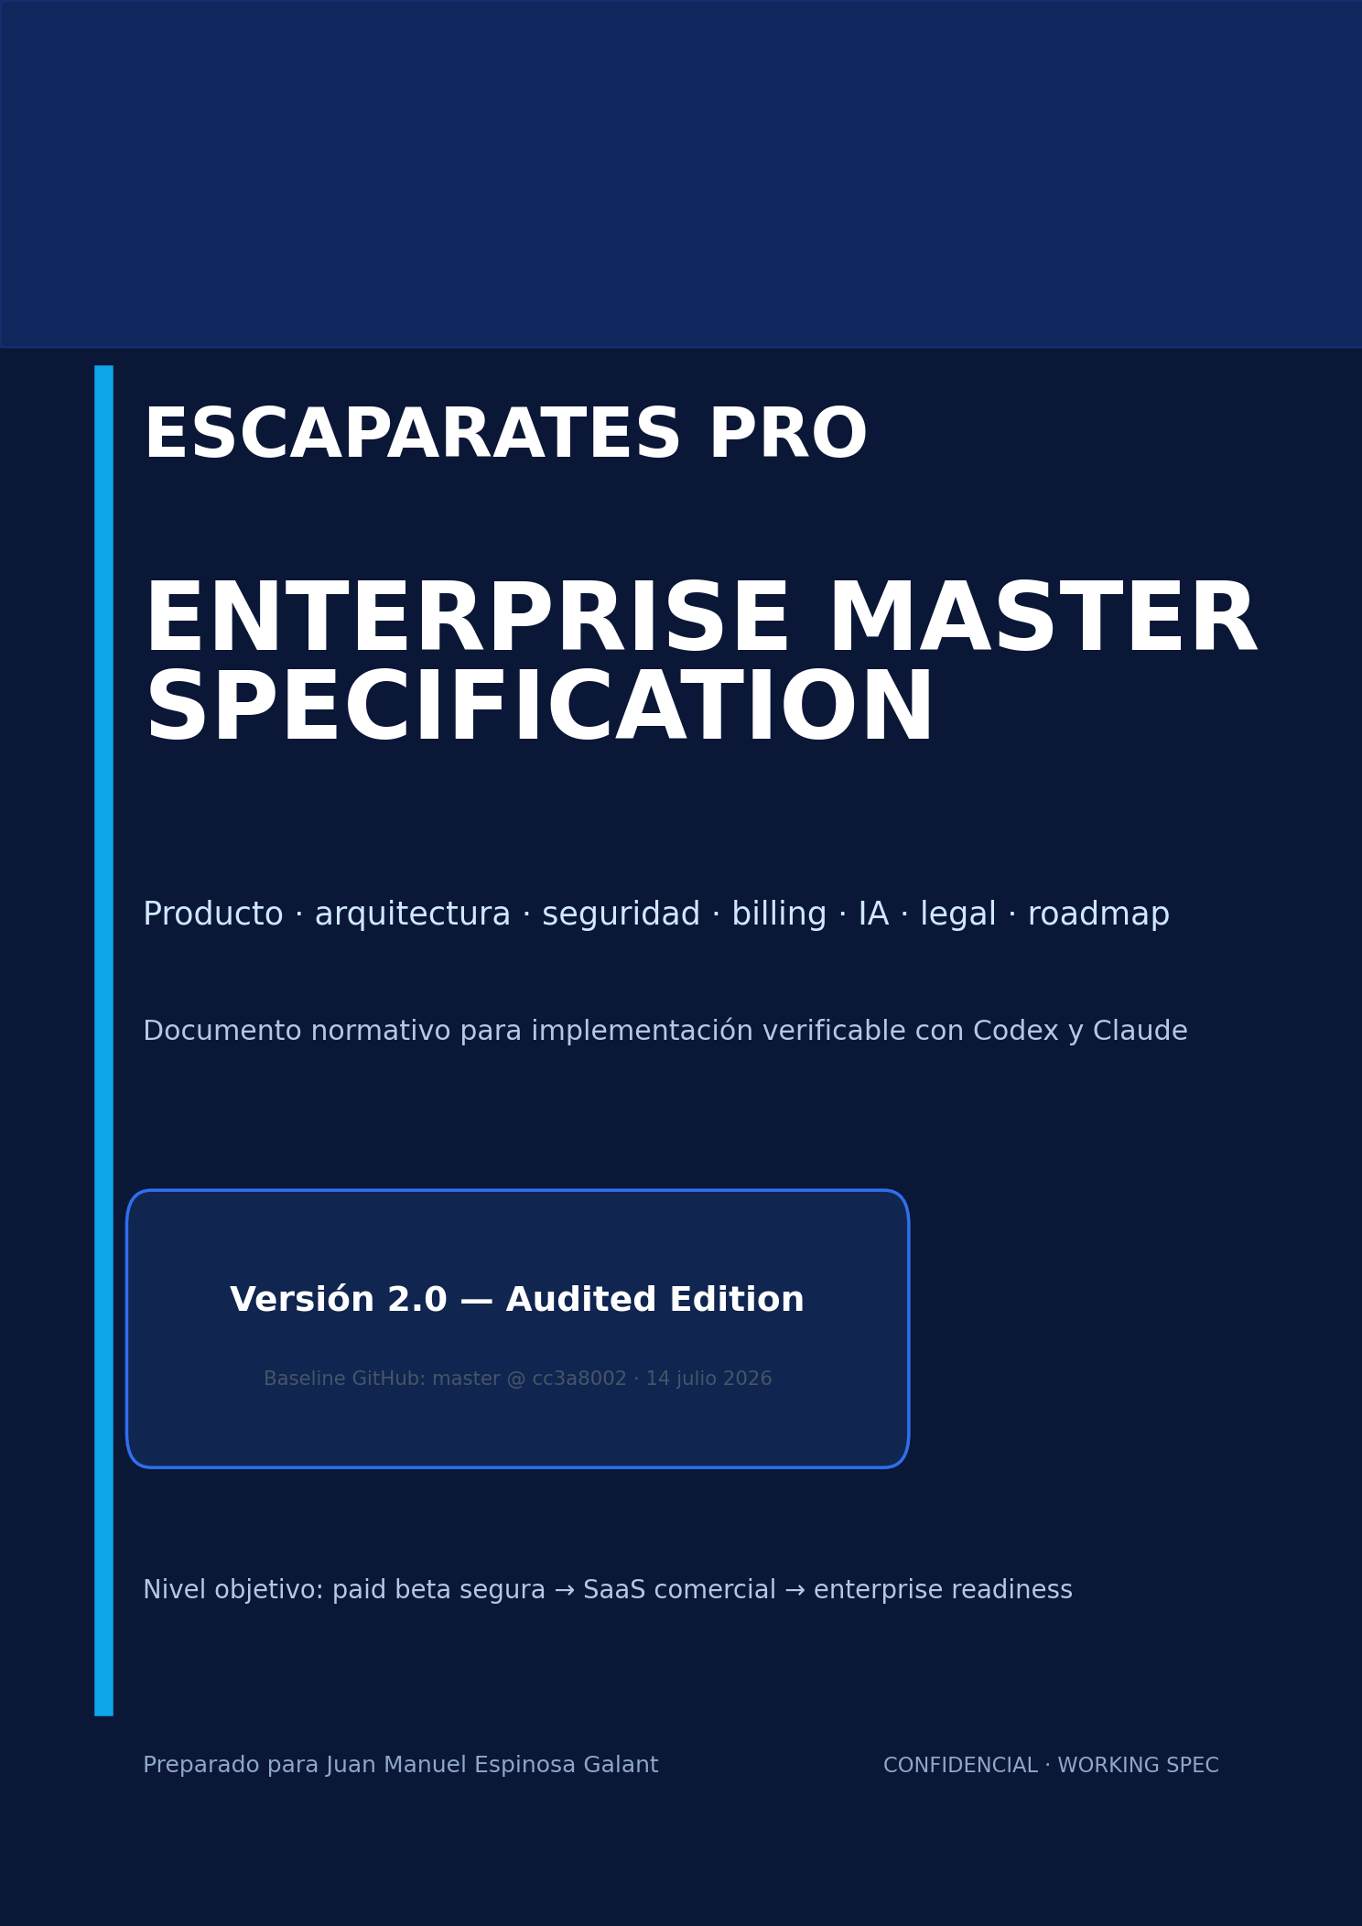
Portada

Control documental
Campo | Valor
Documento | Escaparates Pro — Enterprise Master Specification
Versión | 2.0 — Audited Edition
Fecha | 14 de julio de 2026
Propietario de producto | Juan Manuel Espinosa Galant
Repositorio auditado | Juanmaes83/escaparates-pro
Rama / commit base | master / cc3a8002d0a5ab5237ca87068990d03f0081e54c
Estado | Normativo para planificación; implementación sujeta a PR y verificación
Audiencia | Producto, ingeniería, seguridad, legal, operaciones, Codex, Claude y revisores
Clasificación | Confidencial — working specification
Propósito. Convertir Escaparates Pro en un SaaS comercial real, seguro, medible y escalable sin destruir el activo diferencial: el editor y runtime visual existente. Este documento sustituye al roadmap lineal de la versión 1.0 como guía operativa y lo transforma en una especificación ejecutable por agentes de ingeniería.

Autoridad y jerarquía de fuentes
- Esta especificación define objetivos, invariantes, arquitectura y release gates.
- Los contratos ejecutables —OpenAPI, JSON Schema, migraciones y tests— son la verdad técnica de cada versión.
- docs/status/current-state.md debe reflejar el commit desplegado y nunca aspiraciones futuras.
- Los ADR documentan decisiones irreversibles o costosas.
- El README explica uso; no sustituye contratos ni estado.
Regla anti-deriva: una PR que cambie comportamiento, schema, plan, endpoint, seguridad o despliegue debe actualizar la documentación correspondiente en la misma PR.

1. Resumen ejecutivo

1.1 Veredicto profesional
Escaparates Pro ya no es sólo un prototipo visual. El repositorio auditado contiene una API Fastify/TypeScript, PostgreSQL con Drizzle, autenticación email/password, sesiones persistidas, workspace gratuito por defecto, una base de Stripe Checkout y un frontend que exige login y lee el plan desde backend [G1–G7]. El PR #11 fue fusionado el 14 de julio de 2026 y confirma que el flujo visual ya distingue Demo, Free y Pro [G2].
Sin embargo, todavía no es un SaaS preparado para cobrar dinero real de forma segura y repetible. La brecha principal no está en añadir más efectos; está en cerrar cinco sistemas de verdad:
- Identidad segura: el refresh token sigue almacenado en localStorage, por tanto es extraíble ante XSS [G4].
- Billing autoritativo: existe Checkout, pero no webhook, portal, reconciliación ni lifecycle de suscripción [G6].
- Entitlements server-side: el frontend bloquea acciones, pero el backend todavía no protege cada recurso y cuota mediante un resolver canónico [G5].
- Persistencia y delivery: proyectos, presets, assets, publicaciones y exports no forman aún un flujo cloud completo [G3, G7].
- Trust readiness: faltan legal center, licencias/provenance, aceptación versionada, observabilidad, backups verificados y quality gates completos.
Conclusión: el producto está en una fase de pre-paid-beta. La calidad visual es un activo de primer nivel; la madurez SaaS global es aproximadamente 2,0/5. El siguiente objetivo no es “enterprise features”, sino enterprise-grade execution discipline para lanzar una paid beta segura.
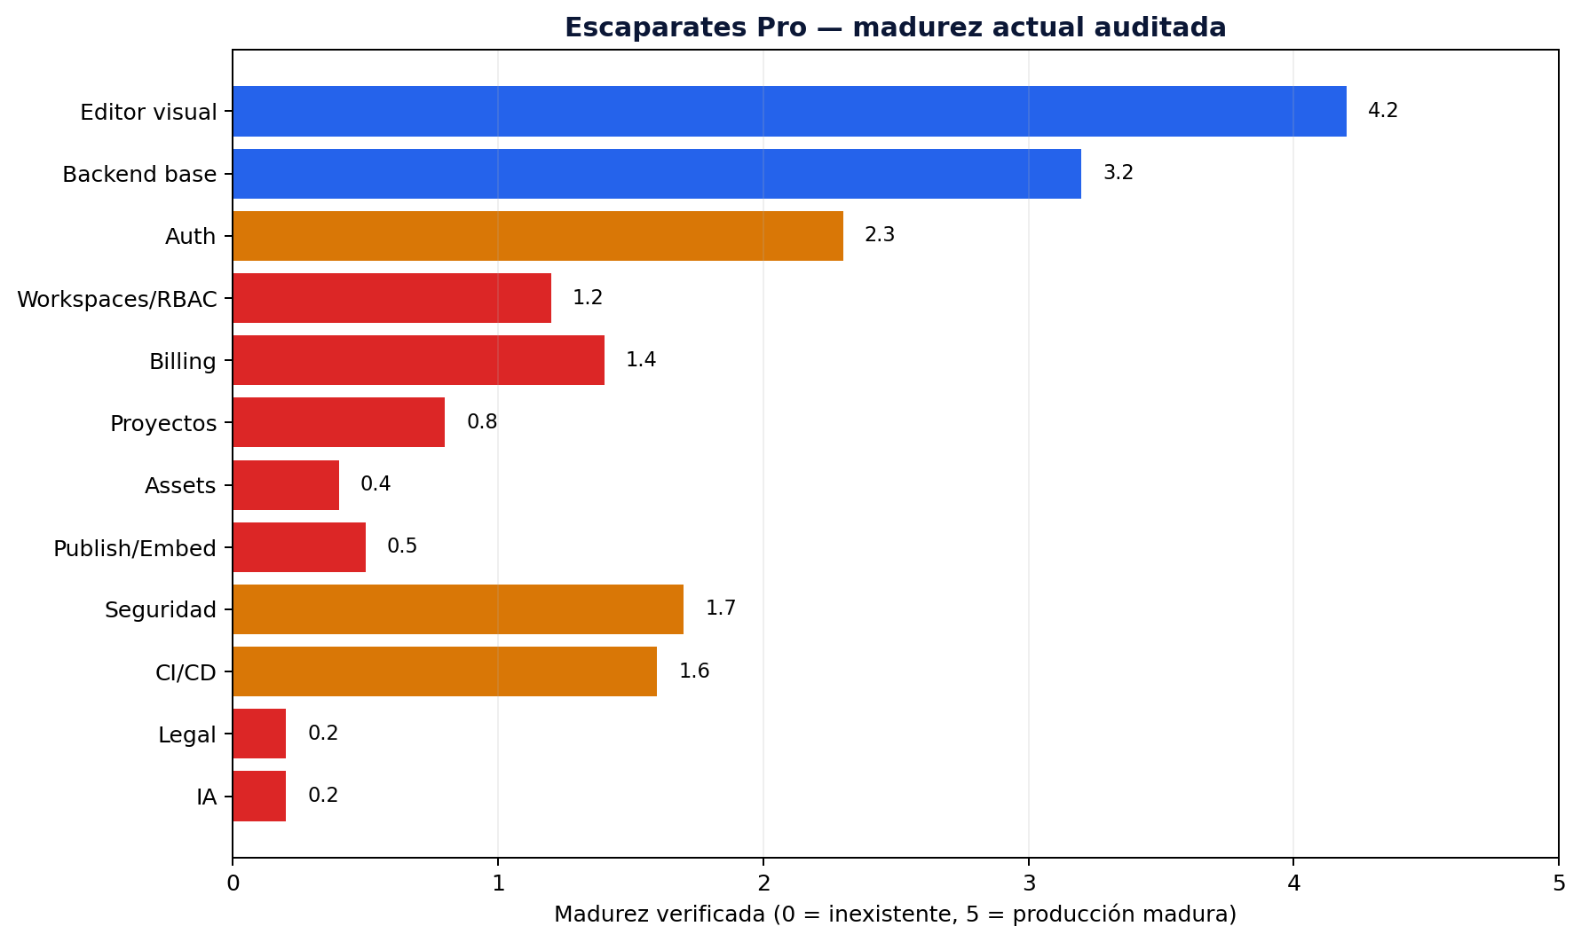
Madurez auditada

1.2 Decisión estratégica central
Escaparates Pro debe posicionarse como:
Plataforma de producción y entrega de experiencias visuales comerciales, que convierte imágenes y vídeos de una marca en piezas interactivas, publicables y reutilizables sin depender de WebGL, motion design o desarrollo a medida.
No debe venderse como una colección de efectos. El usuario compra un resultado: un hero, campaña, módulo web, embed, pieza de signage o asset social listo para usar.

1.3 Cuña inicial de mercado
La cuña recomendada es más estrecha que la versión 1.0:
- agencias web pequeñas;
- freelancers y diseñadores web;
- estudios creativos con varios clientes;
- ecommerce y marcas visuales con campañas recurrentes.
El job to be done inicial es:
“Con los assets que ya tengo, necesito crear, aprobar y publicar una experiencia visual premium para un cliente o campaña en menos de 20 minutos, sin programar y sin entregar el editor.”
Retail, hoteles, inmobiliarias y restaurantes son verticales de demostración, no productos separados durante el MVP.

1.4 North Star y promesa operativa
North Star: experiencias profesionales publicadas o exportadas con éxito por workspace activo al mes.
Una experiencia cuenta sólo si:
- nace de un proyecto persistido;
- supera validación;
- genera un export descargable o una publicación estable;
- no contiene el editor;
- está vinculada a un workspace y a un evento de uso auditable.

2. Qué cambia respecto al Documento Maestro v1.0
La versión 1.0 definía correctamente el objetivo de convertir el editor en SaaS, proteger el frontend, añadir backend, storage, pagos y automatización [B1]. Su principal limitación es temporal: describía backend, base de datos, auth y pagos como inexistentes, mientras el repositorio ya ha implementado parcialmente esas fases. También mezclaba visión, hipótesis comerciales y tareas técnicas sin contratos de aceptación.
Área | Versión 1.0 | Versión 2.0
Estado actual | Snapshot anterior al backend | Auditoría por commit, PR y archivo
Roadmap | 15 fases lineales | Release gates, dependencias, Definition of Done y triggers
Arquitectura | Componentes generales | Monolito modular, contratos, estados y límites
Datos | Lista conceptual de tablas | Modelo operativo, ledger, outbox, legal y AI runs
Billing | Stripe + webhooks como objetivo | Lifecycle completo, reconciliación y entitlement projection
Seguridad | Checklist general | P0 concretos sobre tokens, URLs, uploads, tenant y supply chain
IA | Descripción funcional | Pipeline estructurado, evaluación, coste, provenance y no-code execution
Legal | GDPR genérico | Legal & Trust Center, aceptación versionada, DPA, cookies, IP y takedown
Agentes | “Codex implementa, Claude revisa” | Contrato de tarea, ramas, PR, evidencias, no-go y revisión independiente
Pricing | Cinco planes desde el inicio | Catálogo objetivo separado del catálogo de lanzamiento
Proyecciones | Escenarios MRR ilustrativos | Modelo de inputs, unit economics y experimentos falsables

3. Estado real del repositorio

3.1 Baseline auditada
- Repositorio público: Juanmaes83/escaparates-pro.
- Rama por defecto: master.
- Commit auditado: cc3a8002..., merge del PR #11.
- Frontend: aplicación visual estática y modular basada en scripts globales window.EP, con múltiples modos y viewers en iframe.
- Backend: apps/api, Node 20, TypeScript, Fastify, Drizzle, PostgreSQL, Zod, Pino y Stripe.
- Despliegue observado: previews Vercel para frontend y API staging en Railway.

3.2 Matriz “implementado / parcial / no implementado”
Dominio | Estado | Evidencia | Evaluación
Editor visual y catálogo | Implementado avanzado | README enumera efectos, 25 módulos web y blueprints [G3] | Diferenciador principal; proteger
API foundation | Implementado | Helmet, CORS allowlist, rate limit, request ID y rutas [G8] | Buena base, aún sin modularización de dominio
PostgreSQL y migraciones | Implementado base | Tablas SaaS iniciales y migraciones versionadas [G7] | Faltan tablas operativas críticas
Auth email/password | Parcial | Register/login/me/logout y token hasheado en DB [G10] | Falta verificación, reset, rotación, cookie segura y sesiones por dispositivo
Workspace por defecto | Parcial | Se crea workspace Free y miembro owner [G11] | La lectura primaria sólo busca workspaces propiedad del usuario
Plan gate frontend | Parcial | Demo/Free/Pro y bloqueo visual [G5] | No es control de seguridad ni cuota autoritativa
Stripe Checkout | Parcial | Un único plan pro y una price env [G6] | Sin webhooks, portal, impuestos ni reconciliación
Proyectos | Schema parcial | projects y project_versions existen [G7] | Sin endpoints, autosave, conflicto, importación ni UI cloud
Presets | Schema parcial | Tabla existe; frontend conserva ep_presets_v1 | Sin sync ni migración segura
Assets | No SaaS | Media vive en data URLs/object URLs del navegador | Sin storage, seguridad, cuotas o lifecycle
Publish / embed | Demo local | README indica URL local temporal [G3] | Sin release inmutable, revocación o CDN
Export registry/worker | No implementado | Export browser-only | Sin historial, jobs, retry, coste o artifacts
Créditos | No implementado | Sólo concepto y usage counters genéricos | Requiere ledger append-only
Observabilidad | Base mínima | Logs estructurados y request ID | Sin trazas, métricas, alertas ni SLOs
CI/CD | Parcial | CI ejecuta install, typecheck y build [G9] | No ejecuta tests, lint, seguridad ni E2E
Legal/compliance | No implementado | No se encontró legal center ni registros de aceptación | Bloqueador para pagos públicos
IA Campaign Builder | No implementado | Visión de producto | Debe esperar a contratos y coste

3.3 Hallazgos P0
ID | Hallazgo | Riesgo | Corrección exigida antes de paid beta
AUTH-P0-01 | Refresh token en localStorage [G4] | Robo de sesión vía XSS | Cookie Secure HttpOnly same-site o access token corto en memoria + refresh cookie rotatorio
BILL-P0-01 | Checkout sin webhook [G6] | Acceso desincronizado, fraude, impagos no reflejados | Endpoint firmado, event store, handlers idempotentes, reconciliación
BILL-P0-02 | successUrl y cancelUrl aportadas por cliente [G6] | Open redirect / abuso de confianza | Allowlist de orígenes y construcción server-side
ENT-P0-01 | Plan y límites principalmente en navegador [G5] | Bypass trivial | Resolver server-side por workspace y middleware por feature/quota
TENANT-P0-01 | Workspace primario sólo por owner [G11] | Equipos y scoping incorrectos | Contexto de workspace seleccionado + membresía + rol
CI-P0-01 | CI no ejecuta npm test [G9] | Merge de regresiones conocidas | Tests requeridos + integración PostgreSQL + smoke frontend
DOC-P0-01 | Documentos de arquitectura desactualizados | Agentes implementan sobre premisas falsas | current-state.md, ADRs y OpenAPI en la misma PR
LEGAL-P0-01 | Ausencia de Legal & Trust Center | Cobro y tratamiento de datos sin base contractual clara | Documentos, CMP, aceptación versionada y revisión jurídica
LIC-P0-01 | Repositorio público y estrategia de licencia ambigua | Copia, contribución y notices inconsistentes | Decidir private/proprietary/open-core y registrar terceros
OPS-P0-01 | Endpoint HTTP de migración en staging y operación manual | Superficie administrativa y drift | Job/CLI controlado, locks, checksums y bloqueo total en producción

4. Estrategia de producto

4.1 Taxonomía del producto
La amplitud actual debe convertirse en una arquitectura de producto comprensible:
- Studio: editor y runtime visual.
- Catalog: efectos, scroll sections, website modules, blueprints y data stories.
- Projects: persistencia, versiones, presets, carpetas y clientes.
- Assets: media privada, variantes, reutilización y derechos.
- Publish: URL estable, release, embed, revocación y analytics.
- Export: formatos descargables, historial y jobs premium.
- Review: enlaces de cliente, comentarios y aprobación.
- AI Director: brief → CampaignPlan → variantes de ProjectDocument.
- Admin & Trust: billing, equipo, auditoría, legal, soporte y estado.
Esta taxonomía debe reflejarse en navegación, dominios backend, entitlements, métricas y documentación.

4.2 Posicionamiento

Mensaje principal
Convierte los assets de una marca en experiencias visuales premium listas para publicar, embeber o entregar a clientes.

Mensaje para agencias
Crea, aprueba y reutiliza visuales interactivos para clientes sin depender de motion designers o desarrolladores WebGL.

Lo que no debe prometer
- “Crea cualquier web completa con IA”.
- “Sustituye Canva, Webflow o After Effects”.
- “4K ilimitado” sin coste medido.
- “Enterprise” antes de disponer de seguridad, soporte y procesos.
- Resultados de conversión o ventas no demostrados.

4.3 Flujo de activación
- Registro y verificación.
- Selección de objetivo: hero, campaña, embed, signage o social.
- Template/effect recomendado.
- Assets demo o upload propio.
- Personalización mínima.
- Preview válida.
- Guardado automático del proyecto.
- Export preview o publicación de prueba.
- Upsell contextual a Pro.
Evento de activación: project_first_value_completed, emitido cuando el usuario guarda un proyecto y consigue un export/publicación válida dentro de las primeras 24 horas.

4.4 Principios de producto
- Time-to-value menor de 10 minutos para una demo y menor de 20 para un asset propio.
- Progressive disclosure: controles avanzados sólo cuando aportan valor.
- Default de calidad: la plantilla debe verse bien sin ajustar 30 parámetros.
- Mobile fallback obligatorio; la experiencia no puede “romperse silenciosamente”.
- Reduced motion y pausa forman parte del producto, no de una auditoría posterior.
- El cliente final recibe viewer, nunca editor.
- Cada feature debe mapearse a activación, retención, monetización o reducción de riesgo.

5. Modelo de negocio y pricing

5.1 Decisión: catálogo de lanzamiento vs catálogo objetivo
La versión 1.0 proponía Free, Creator, Pro, Studio y Enterprise. La estructura es válida a largo plazo, pero cinco planes desde el primer pago multiplican precios, webhooks, soporte, QA y confusión. Se recomienda:

Catálogo de lanzamiento
- Free/Demo: adquisición y prueba.
- Pro: plan autoservicio principal.
- Studio: plan para agencias/equipos; puede iniciarse sales-assisted.
- Enterprise: contacto comercial, no autoservicio.

Experimento posterior
- Creator (€19): sólo se activa si entrevistas y datos muestran una barrera real entre Free y Pro. No debe construirse por intuición.
Los precios de referencia de la versión 1.0 —Pro 49 €, Studio 129 €, Enterprise desde 499 €— se conservan como hipótesis iniciales, no como verdad. Spline confirma un patrón de free limitado, export sin watermark, video/code export, créditos de IA y Enterprise con SSO, version history y soporte [M1]. Webflow confirma que publishing, governance, permisos, soporte y escala son unidades de valor, no sólo la edición [M2].

5.2 Fuente de verdad comercial
Los planes no se codifican como condicionales dispersos. Deben existir:
- products y prices configurables;
- plan_versions inmutables;
- features y plan_entitlements;
- workspace_subscriptions;
- entitlement_snapshots;
- overrides comerciales auditados;
- fecha de vigencia y grandfathering.
El frontend muestra la proyección recibida de /v1/entitlements; no interpreta directamente estados de Stripe.

5.3 Dimensiones monetizables
- Acceso a efectos/módulos premium.
- Número de seats.
- Proyectos activos y versiones retenidas.
- Storage y egress.
- Publicaciones/embeds activos.
- Export premium y render server-side.
- AI runs.
- Review links y colaboración.
- Soporte, SLA, SSO, dominios y governance.

5.4 Créditos: recomendación revisada
No mezclar tres conceptos:
- Quota: límite incluido por plan.
- Credit: unidad comercial prepago para uso variable.
- COGS event: coste real medido por proveedor/worker/storage.
La tabla de créditos v1.0 es un punto de partida, pero no debe fijarse sin benchmarking de coste. El sistema interno debe utilizar enteros y un ledger append-only. Flujo de una acción costosa:
- estimar coste;
- reservar créditos;
- ejecutar;
- capturar al completar;
- liberar al fallar/cancelar;
- registrar coste real y margen.
Stripe recomienda una plataforma específica cuando existen prepaid credits, burndown, contratos enterprise, pricing dimensional o visibilidad de uso en tiempo real [O2]. Para la paid beta, Escaparates Pro debe mantener su ledger interno y vender packs mediante pagos puntuales; no adoptar una plataforma metered compleja hasta que el volumen lo justifique.

5.5 Unit economics
Métricas mínimas:
- ARPA y MRR neto.
- Gross revenue retention y logo churn.
- CAC y CAC payback.
- Contribution margin por plan.
- COGS por export, publicación, GB y AI run.
- Payment failure recovery.
- Support minutes por workspace.
Fórmulas operativas:
Contribution Margin = Revenue - payment fees - storage/egress - compute - AI - variable support
Net New MRR = New MRR + Expansion MRR - Contraction MRR - Churned MRR
Activation Rate = workspaces with first value / verified new workspaces
Publish Success Rate = successful releases / publish attempts
Los escenarios MRR del documento v1.0 no deben presentarse como forecast. Deben convertirse en un modelo editable con inputs observados.

6. Arquitectura objetivo
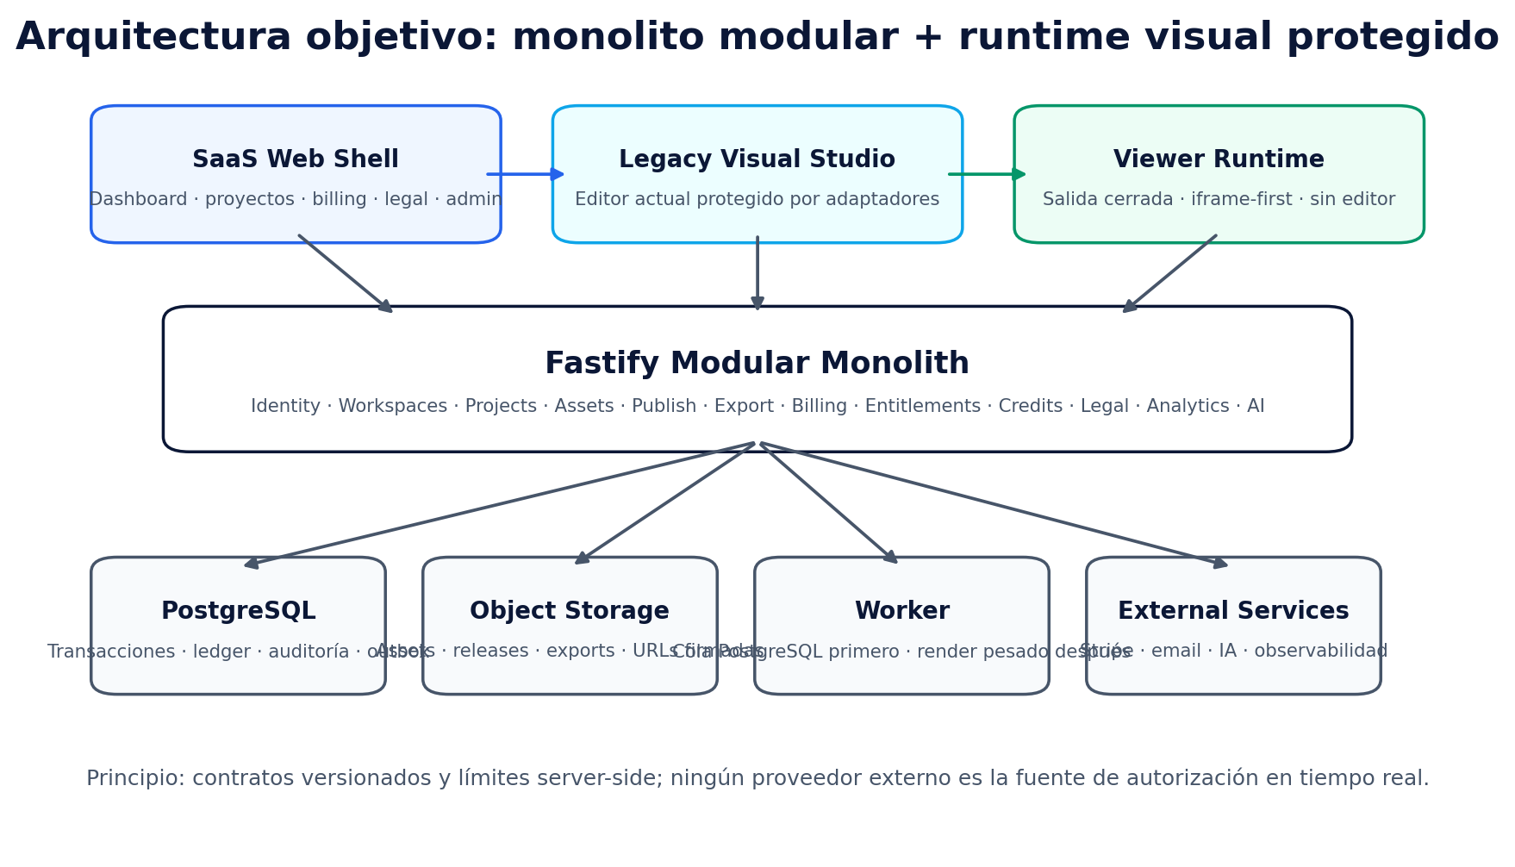
Arquitectura objetivo

6.1 Decisiones arquitectónicas

ADR-001 — Monolito modular primero
Mantener una única API desplegable mientras el volumen sea bajo. Separar dominios por módulos internos, transacciones y contratos; no por servicios de red. Crear un worker independiente sólo para tareas pesadas.

ADR-002 — Proteger el runtime visual
No reescribir el editor. Introducir un anti-corruption layer:
- ProjectDocumentAdapter traduce el estado legacy al contrato canónico.
- EffectManifestRegistry describe capacidades y controles.
- ViewerCompiler produce salida cerrada.
- feature flags permiten migración incremental.

ADR-003 — Contratos versionados
ProjectDocument, EffectManifest, ViewerRelease, CampaignPlan y eventos de uso tienen schemaVersion. Cada cambio incompatible requiere migrador y fixtures.

ADR-004 — Same-site application boundary
Preferencia de producción:
- app.escaparatespro.com para frontend;
- api.escaparatespro.com o proxy /api same-site;
- cookies Secure, HttpOnly, SameSite=Lax cuando sea viable;
- CSRF defense para mutaciones basadas en cookie.

ADR-005 — Object storage privado por defecto
La base de datos guarda metadata e IDs. Assets, releases y artifacts viven en storage S3-compatible con URLs firmadas cortas.

ADR-006 — Iframe-first embed
El iframe es la primera integración pública porque proporciona aislamiento, revocación y CSP. El script loader llega después y sólo monta un iframe/config validada.

ADR-007 — Postgres queue antes de Redis
Para el primer worker, usar una cola transaccional respaldada por PostgreSQL y outbox. Redis se introduce sólo si métricas demuestran bloqueo o throughput insuficiente.

6.2 Estructura de módulos backend
apps/api/src/
modules/
identity/
workspaces/
projects/
presets/
assets/
publishing/
embeds/
exports/
billing/
entitlements/
credits/
legal/
analytics/
notifications/
ai/
admin/
platform/
database/
storage/
jobs/
observability/
security/
shared/
errors/
ids/
validation/
time/
No realizar un refactor masivo. Cada nueva microfase mueve sólo el dominio tocado.

6.3 Estados de entorno
Entorno | Configuración obligatoria | Propósito
Local | DB local/efímera; Stripe test; bucket dev; secretos locales | Implementación y tests rápidos
Preview | Datos aislados o mocks; Stripe test; storage con prefijo por PR; acceso de equipo | QA visual y de contrato por pull request
Staging | DB y bucket persistentes separados; Stripe test; webhooks propios; acceso privado | Integración end-to-end y ensayos operativos
Production | DB, storage, secretos y Stripe live exclusivos; dominio final; backups y alertas | Servicio real para clientes
Nunca compartir secretos, webhooks o buckets entre staging y producción.

7. Contratos canónicos

7.1 ProjectDocument
Es la unidad de persistencia y compilación. El schema completo se entrega en schemas/project-document.schema.json.
Principios:
- asset references por UUID, nunca URLs firmadas;
- module ID + version + manifest hash;
- controles libres pero validados contra controlsSchema del manifest;
- output y accessibility explícitos;
- revision para optimistic locking;
- provenance/licencias y AI run IDs;
- límite de tamaño del documento;
- migradores puros y testeados.
Ejemplo reducido:
{
"schemaVersion": "1.0.0",
"projectId": "6f3e8ab6-87d2-42e7-86d0-ff68e7a37f28",
"workspaceId": "3a0db366-79cf-4fa3-88e5-f1d8de83858c",
"name": "Hero campaña verano",
"status": "draft",
"revision": 12,
"mode": "website-module",
"module": {
"id": "rgb-motion-triptych-pro",
"version": "1.1.0",
"kind": "website-module",
"manifestHash": "sha256:..."
},
"assets": [
{"slotId": "primary", "assetId": "1e74...", "variant": "web-optimized"}
],
"controls": {"intensity": 0.72, "speed": 0.55},
"branding": {"headline": "Nueva colección", "cta": {"label": "Descubrir", "url": "https://example.com"}},
"output": {"preset": "web-hero-16:9", "width": 1920, "height": 1080, "fps": 60, "quality": "high"},
"accessibility": {"reducedMotion": "auto", "keyboardNavigation": true, "pauseControl": true}
}

7.2 EffectManifest
Todo efecto/módulo debe declarar:
- identidad y versión;
- estado de madurez;
- entry point e isolation mode;
- media slots;
- control schema y defaults;
- compatibilidad desktop/tablet/mobile;
- reduced motion;
- formatos exportables;
- entitlement keys;
- performance tier;
- licencia, fuente y notice;
- migraciones.
Esto sustituye heurísticas como “premium si el tag contiene premium” y permite gobernar el catálogo.

7.3 ViewerRelease
Objeto inmutable:
releaseId, publishId, projectVersionId, compilerVersion,
manifestVersions, contentHash, artifactPrefix, cspPolicy,
allowedOrigins, status, createdAt, revokedAt
La URL estable apunta a un release activo; no se sobrescriben artifacts históricos.

7.4 CampaignPlan de IA
La IA no devuelve código. Devuelve JSON:
briefSummary, audience, objective, visualDirection,
recommendedModules[], copyVariants[], channelVariants[],
assetAssignments[], outputPresets[], estimatedCredits,
risks[], confidence, modelMetadata
Un compilador determinista lo transforma en uno o varios ProjectDocument. El usuario aprueba antes de publicar o consumir acciones caras.

8. Diseño de API

8.1 Estándar
- Base /v1.
- OpenAPI generado desde schemas de runtime.
- IDs UUID opacos.
- UTC ISO-8601.
- Cursor pagination.
- Idempotency-Key en mutaciones con coste o efecto externo.
- If-Match/revision para updates de proyecto.
- errores estables y no filtrado de secretos.
Respuesta objetivo:
{
"data": {},
"meta": {"requestId": "..."}
}
Error objetivo:
{
"error": {
"code": "PROJECT_REVISION_CONFLICT",
"message": "The project changed since it was loaded",
"details": {"expectedRevision": 12, "actualRevision": 13},
"requestId": "..."
}
}

8.2 Endpoint matrix prioritaria
Dominio | Endpoint | Gate | Notas
Auth | POST /v1/auth/register | Actual | Añadir verification state
Auth | POST /v1/auth/login | Actual | Mover sesión a cookie segura
Auth | POST /v1/auth/refresh | G1 | Rotación y reuse detection
Auth | POST /v1/auth/forgot-password | G1 | Respuesta no enumerable
Auth | POST /v1/auth/reset-password | G1 | Revocar sesiones
Auth | GET /v1/auth/sessions | G1 | Gestión por dispositivo
Workspaces | GET /v1/workspaces | G2/G5 | Membership-aware
Workspaces | POST /v1/workspaces/:id/select | G2 | Contexto explícito
Entitlements | GET /v1/entitlements | G1 | Snapshot canónico
Projects | POST /v1/projects | G2 | Valida ProjectDocument
Projects | GET /v1/projects/:id | G2 | Tenant scoped
Projects | PATCH /v1/projects/:id | G2 | Optimistic locking
Versions | POST /v1/projects/:id/versions | G2 | Snapshot inmutable
Presets | POST /v1/presets/import-legacy | G2 | Idempotente
Assets | POST /v1/assets/upload-intents | G3 | Quota + signed URL
Assets | POST /v1/assets/:id/complete | G3 | Validación async
Publish | POST /v1/publishes | G3 | Compila release
Publish | POST /v1/publishes/:id/revoke | G3 | Auditado
Exports | POST /v1/exports | G4 | Reserva créditos
Credits | GET /v1/credits/balance | G4 | Ledger projection
Billing | POST /v1/billing/checkout | Actual/G1 | URL server-side
Billing | POST /v1/billing/portal | G1 | Stripe portal
Billing | POST /v1/webhooks/stripe | G1 | Raw body, signature
Legal | GET /v1/legal/documents/current | G1 | Versiones vigentes
Legal | POST /v1/legal/acceptances | G1 | Before paid action
AI | POST /v1/ai/campaign-plans | G6 | Structured output

9. Identidad, sesión y seguridad

9.1 Estado actual
La API crea tokens opacos, guarda sólo su hash y aplica expiración [G10]. Esta decisión es correcta. El problema es el transporte y almacenamiento: el cliente guarda el token largo en localStorage y lo usa como bearer para todas las llamadas [G4].

9.2 Arquitectura de sesión objetivo
Opción preferida:
- cookie de sesión/refresh Secure; HttpOnly; SameSite=Lax; Path=/;
- access token corto sólo en memoria si se necesita;
- rotation en cada refresh;
- token family y reuse detection;
- revocación por sesión y global;
- CSRF token/origin checks en mutaciones;
- dominio same-site;
- session metadata: device, IP truncada, user agent, last used;
- expiry absoluta e idle expiry.

9.3 Password y recuperación
El scrypt nativo actual es aceptable como foundation, pero debe versionarse con parámetros explícitos y capacidad de rehash. Añadir:
- email verification;
- reset token one-time y corto;
- invalidación de sesiones al cambiar password;
- rate limits específicos para register/login/reset;
- protección contra enumeración;
- bloqueo progresivo, no bloqueo permanente fácil de abusar;
- MFA sólo cuando haya necesidad enterprise o cuentas administrativas.

9.4 Multi-tenancy y RBAC
Roles objetivo:
- owner;
- admin;
- editor;
- viewer;
- billing.
Cada route debe resolver:
principal → selected workspace → membership → role → entitlement → quota → resource ownership
No aceptar workspaceId sin comprobar membresía. Añadir tests de IDOR y tenant leakage. PostgreSQL RLS puede adoptarse como defensa en profundidad más adelante; no sustituye autorización de aplicación.

9.5 Baseline OWASP
Usar OWASP ASVS como catálogo de verificación y el File Upload Cheat Sheet para assets [O3, O4]. Paid beta: objetivo ASVS Level 1 completo y selección Level 2 para auth, access control, session, files, crypto y logging.

10. Persistencia de proyectos y presets

10.1 Modelo de guardado
- projects contiene metadata, estado, revision y puntero a versión actual.
- project_current_documents o snapshot actual optimizado para autosave.
- project_versions es inmutable.
- autosave con debounce y backoff;
- revision evita lost updates;
- versionar en hitos: primer guardado, cambio de módulo, publicación, aprobación y restore;
- soft delete con retention configurable;
- restore crea nueva versión; no reescribe historia.

10.2 Integración sin romper editor
- Capturar estado actual mediante adapter.
- Validar contra ProjectDocument.
- Guardar en backend detrás de feature flag.
- Mantener fallback local temporal.
- Comparar round-trip local → cloud → editor con fixtures.
- Activar por cohortes.
- Retirar legacy sólo tras telemetría y rollback window.

10.3 Presets
ep_presets_v1 debe migrarse una vez mediante fingerprint. El backend devuelve presets cloud y conserva el original local hasta confirmación. No borrar ni sobrescribir silenciosamente.

11. Assets y storage

11.1 Pipeline
- upload-intent: valida auth, plan, quota, tipo declarado y tamaño.
- Crea asset con estado uploading.
- Emite URL firmada de corta duración.
- Cliente sube directamente a quarantine prefix.
- complete: confirma objeto y dispara validación.
- Detecta magic bytes, dimensiones, duración, codec y metadata.
- Genera variantes/thumbnail/poster.
- Marca ready, rejected o quarantined.

11.2 Reglas
- Private by default.
- Nombres internos aleatorios.
- No confiar en extensión ni Content-Type del navegador.
- Allowlist explícita.
- Límites por bytes, pixels, duración y frames.
- Nunca servir uploads desde el mismo origen ejecutable que la app sin controles.
- Re-encode de imágenes cuando sea viable.
- Video servido con content type correcto y range support.
- URLs firmadas no se guardan en ProjectDocument.
- Borrado lógico, grace period y garbage collector reference-aware.
- Data export/delete conforme a privacidad.

12. Publicación, embed y export
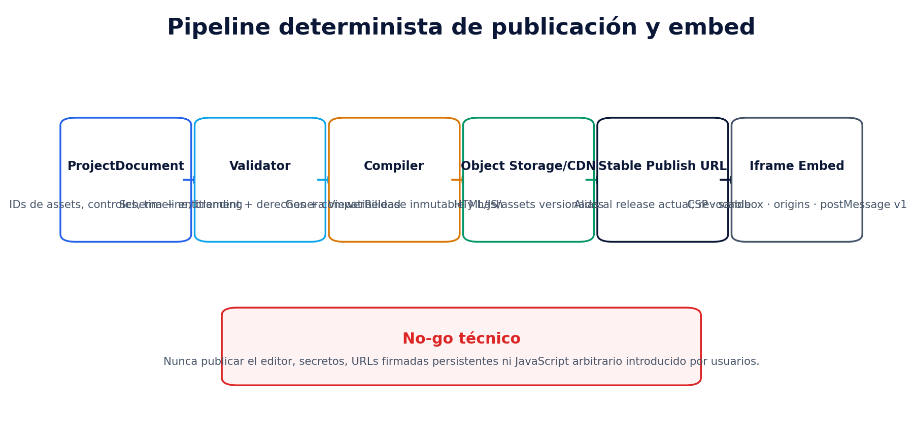
Pipeline de publicación

12.1 Publish compiler
El compilador recibe una versión inmutable de proyecto y produce:
- index.html mínimo;
- runtime versionado;
- config serializada y validada;
- referencias a assets publicables;
- CSP;
- metadata social opcional;
- fallback móvil/reduced motion;
- manifest de artifacts con hashes.
No incluir paneles, librería completa, secrets, endpoints internos o rutas de edición.

12.2 Stable URL
- publishId opaco.
- alias estable a currentReleaseId.
- releases inmutables.
- rollback instantáneo cambiando puntero.
- revocación y expiración.
- dominio custom como feature futura.

12.3 Embed
Primero iframe:
- sandbox mínimo necesario;
- CSP estricta;
- allowedOrigins opcional;
- protocolo postMessage versionado;
- resize seguro;
- eventos de ready, CTA y error;
- sin acceso al editor.
Script embed futuro: loader pequeño que crea el iframe. No exportar todo el runtime como script global sin aislamiento.

12.4 Export
Mantener export local para previews y formatos ligeros. Registrar cada export en backend incluso si se ejecuta localmente. Mover a worker sólo:
- MP4/2K/4K;
- secuencias largas;
- tareas que superen umbral de tiempo/memoria;
- jobs que requieran reproducibilidad y garantía.
Estados:
requested → validating → reserved → queued → running → succeeded
↘ failed / cancelled / expired

13. Billing, entitlements y créditos
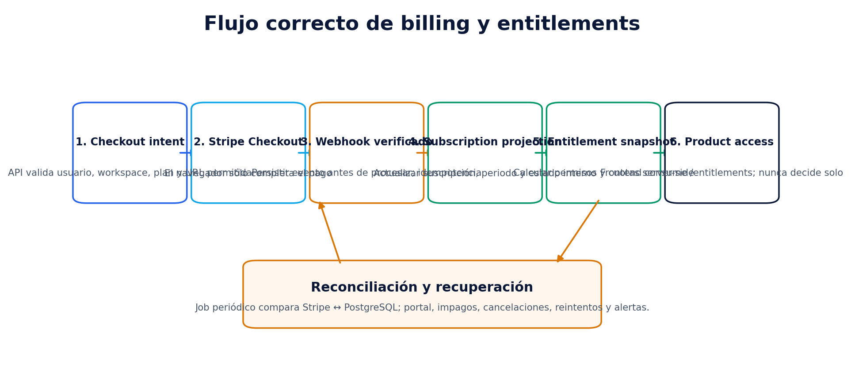
Billing y entitlements

13.1 Principio
Stripe informa pagos; PostgreSQL proyecta el acceso. La autoridad de una request es el snapshot interno actualizado por eventos verificados.
Stripe documenta que las suscripciones cambian de forma asíncrona, deben gestionarse con webhooks verificados y que eventos como invoice.paid, invoice.payment_failed y customer.subscription.updated/deleted determinan provisión o revocación [O1].

13.2 Tablas mínimas
- billing_customers;
- subscriptions;
- subscription_items;
- webhook_events;
- plan_versions;
- features;
- plan_entitlements;
- entitlement_snapshots;
- credit_accounts;
- credit_transactions;
- credit_reservations;
- billing_reconciliation_runs.

13.3 Webhook processing
- leer raw body;
- verificar firma y timestamp;
- insertar webhook_events con unique provider event ID;
- responder rápido tras persistencia o procesar transaccionalmente;
- handler idempotente;
- actualizar projection;
- emitir outbox event;
- recomputar entitlements;
- registrar resultado/error;
- retry con backoff y dead-letter operativo.

13.4 Estados internos
Mapear Stripe a estados de producto explícitos:
- free;
- trialing;
- active;
- grace;
- past_due_limited;
- paused;
- canceled_until_period_end;
- canceled;
- blocked.
La política de gracia debe ser producto, no un if improvisado.

13.5 Reconciliación
Job diario:
- compara customers/subscriptions/precios;
- detecta webhooks perdidos;
- repara projections;
- alerta discrepancias;
- no revoca automáticamente casos ambiguos sin política.

14. AI Campaign Builder

14.1 Diferenciador correcto
No chatbot genérico. Debe actuar como director creativo estructurado:
- recibe brief y assets;
- clasifica objetivo/canal;
- recomienda módulos compatibles;
- genera copy y dirección visual;
- crea tres CampaignPlans;
- estima créditos;
- compila variantes editables;
- el usuario aprueba.

14.2 Arquitectura
- provider abstraction;
- prompt registry versionado;
- structured output con schema;
- policy layer;
- cost budget y timeout;
- redacción de PII/secrets;
- no entrenamiento con datos de cliente por defecto;
- retention configurable;
- model/prompt/input hash y provenance;
- evaluation dataset;
- fallback determinista sin IA.

14.3 No-go
- El modelo no escribe HTML/JS ejecutable en producción.
- No navega URLs de usuario desde la red interna sin sandbox y allowlist.
- No publica ni cobra sin confirmación.
- No usa assets del cliente para entrenar sin opt-in contractual.
- No promete copyright sobre outputs más allá de contratos de proveedor y ley aplicable.

14.4 AI Act y transparencia
El AI Director creativo no parece, por su caso de uso previsto, un sistema high-risk típico; esta clasificación debe validarse jurídicamente y revisarse si se amplía a decisiones sobre personas. Mantener inventario de modelos, finalidad, datos, proveedores, transparencia, human oversight y logs. El Reglamento (UE) 2024/1689 aplica obligaciones por fases y debe tratarse como requisito vivo [O6].

15. Legal, compliance y trust readiness
Esta sección es una especificación de producto y datos, no asesoramiento jurídico. Los textos iniciales pueden redactarse por comparación estructural, pero no copiarse literalmente de competidores y deben validarse por un abogado antes del lanzamiento público.

15.1 Legal & Trust Center mínimo
- Aviso legal / identificación del prestador.
- Términos de servicio SaaS.
- Política de privacidad.
- Política de cookies.
- CMP real con aceptar/rechazar/configurar y revocación.
- Billing, renovación, cancelación y reembolsos.
- Data Processing Addendum.
- Lista de subprocessors.
- Acceptable Use Policy.
- Propiedad intelectual, licencia de contenido y garantías del usuario.
- Política de IA y tratamiento de inputs/outputs.
- Copyright/takedown y canal de reclamaciones.
- Accessibility statement.
- Security disclosure policy.
- Status page y soporte.
La LSSI exige que la información identificativa sea accesible de forma permanente, fácil, directa y gratuita; también regula información contractual y cookies. La normativa de consumidores exige información precontractual y reglas específicas para contenido/servicios digitales cuando la relación sea B2C. La guía de cookies de AEPD exige opciones reales y retirada del consentimiento [L1–L4].

15.2 B2B-first
Recomendación comercial: lanzar como herramienta de uso profesional/B2B y describirlo claramente. Esto reduce complejidad, pero no elimina privacidad, cookies, facturación ni derechos que puedan aplicar a autónomos/consumidores. El checkout debe recoger país, tipo de cliente y datos fiscales suficientes.

15.3 Aceptación versionada
Tablas:
- legal_documents(id, type, version, effective_at, content_hash, url, status);
- legal_acceptances(user_id, workspace_id, document_id, accepted_at, ip, user_agent, source);
- consent_records(subject_id, purpose, status, captured_at, withdrawn_at, evidence).
Antes del primer pago: aceptar TOS y privacy vigentes. No usar checkbox premarcada. Guardar hash y versión.

15.4 Privacidad
- data map y RoPA simplificado;
- propósito/base legal por evento;
- minimización;
- retention schedule;
- DSR export/delete;
- encryption in transit/at rest;
- vendor due diligence;
- transfer mechanism;
- breach runbook;
- analytics/cookies separados de operación esencial.

15.5 IP y provenance
Cada módulo/asset de referencia debe registrar:
- autor/origen;
- URL y commit/tag;
- licencia SPDX;
- adaptación realizada;
- notices;
- restricciones de assets;
- fecha de revisión.
Crear THIRD_PARTY_NOTICES.md. No asumir que una interacción pública permite copiar código o assets. Para el repositorio público, decidir explícitamente:
- privado + propietario;
- open-core con paquetes delimitados;
- o licencia pública consciente.
La ausencia de decisión es un riesgo comercial.

16. Accesibilidad y calidad visual
Objetivo: WCAG 2.2 AA para shell, auth, dashboard, billing, legal, review y controles esenciales [O5]. Los viewers creativos deben ofrecer:
- reduced motion;
- pausa/replay;
- keyboard path cuando haya interacción;
- texto alternativo/contexto;
- contraste;
- foco visible;
- fallback cuando WebGL/WebGPU no esté disponible;
- no flashes peligrosos;
- target size adecuado;
- autenticación accesible.
QA visual obligatorio en:
- 1440×900 desktop;
- 1024×768 tablet;
- 390×844 móvil;
- touch y teclado;
- reduced motion;
- conexión lenta y GPU baja.

17. Observabilidad, SRE y operaciones

17.1 Telemetría
Logs estructurados con:
requestId, traceId, userId hash, workspaceId, route,
status, durationMs, errorCode, deployment, release
Nunca password, tokens, Stripe secrets, full signed URLs ni contenido sensible.
Métricas:
- API RPS, p50/p95/p99 y errores;
- auth success/failure/throttle;
- DB pool y slow queries;
- webhook lag/failure/retry;
- publish compile duration/failure;
- export queue depth/runtime/cost;
- asset rejection/storage/egress;
- AI latency/tokens/cost/schema failure;
- entitlement denials;
- payment recovery.

17.2 SLOs paid beta
Servicio | SLO inicial
API availability | 99,5% mensual
Auth success p95 | < 800 ms excluyendo red externa
Project read p95 | < 400 ms
Project autosave p95 | < 700 ms
Publish success | > 98% para módulos soportados
Webhook processed p95 | < 60 s
Asset validation success | > 97% para inputs permitidos
Restore test | mensual
No vender SLA enterprise hasta medir al menos 90 días.

17.3 Runbooks
- API down;
- DB unavailable;
- migration failure;
- Stripe webhook backlog;
- accidental plan grant/revoke;
- storage unavailable;
- publish corruption;
- credential compromise;
- data deletion request;
- incident communication.

18. CI/CD y gobierno de GitHub

18.1 Estado y objetivo
La CI actual no ejecuta tests aunque el paquete dispone de ellos [G9]. Debe convertirse en required checks:
- install reproducible;
- format/lint;
- typecheck;
- unit tests;
- integration tests con PostgreSQL;
- build;
- migration apply from empty y previous snapshot;
- OpenAPI/schema drift;
- frontend syntax/build;
- Playwright smoke;
- visual regression de rutas críticas;
- CodeQL;
- dependency review;
- secret scan;
- license/notice check;
- artifact/SBOM cuando proceda.
GitHub ofrece CodeQL para análisis semántico y dependency graph para visibilidad de supply chain [S1, S2].

18.2 Archivos de gobierno
- SECURITY.md;
- CONTRIBUTING.md;
- CODEOWNERS;
- PULL_REQUEST_TEMPLATE.md;
- THIRD_PARTY_NOTICES.md;
- decisión de LICENSE;
- docs/status/current-state.md;
- docs/adr/;
- docs/runbooks/;
- AGENTS.md como fuente común para Codex/Claude.

18.3 Branch protection
- no push directo a master;
- checks obligatorios;
- review independiente para P0;
- conversation resolution;
- stale branch update;
- merge commit/squash definido consistentemente;
- deployment preview antes de merge frontend.

19. Analytics y experimentación

19.1 Taxonomía de eventos
Eventos mínimos:
account_registered
email_verified
workspace_created
project_created
project_first_value_completed
asset_upload_started/completed/rejected
preview_completed
export_requested/succeeded/failed
publish_requested/succeeded/revoked
embed_loaded
cta_clicked
checkout_started/completed
subscription_activated/past_due/canceled
credits_reserved/captured/released
ai_plan_requested/succeeded/rejected
Todos incluyen event version, workspace, plan snapshot, project/module IDs y client/server timestamp cuando corresponda. Evitar PII en propiedades analíticas.

19.2 Funnel
- Visit → register.
- Register → verified.
- Verified → project created.
- Project → first value.
- First value → checkout.
- Checkout → active.
- Active → second week value.
- Paid → retained day 30/90.

19.3 Experimentos prioritarios
- CTA de upgrade tras preview vs tras export.
- Founder offer vs precio estándar.
- Template por sector vs biblioteca abierta.
- Guided onboarding vs editor vacío.
- Pro 39/49 € con entrevistas y cohortes, no sólo A/B de bajo tráfico.
- Existencia del plan Creator.
Cada experimento define hipótesis, métrica, guardrail, muestra mínima razonable y decisión.

20. Roadmap por release gates
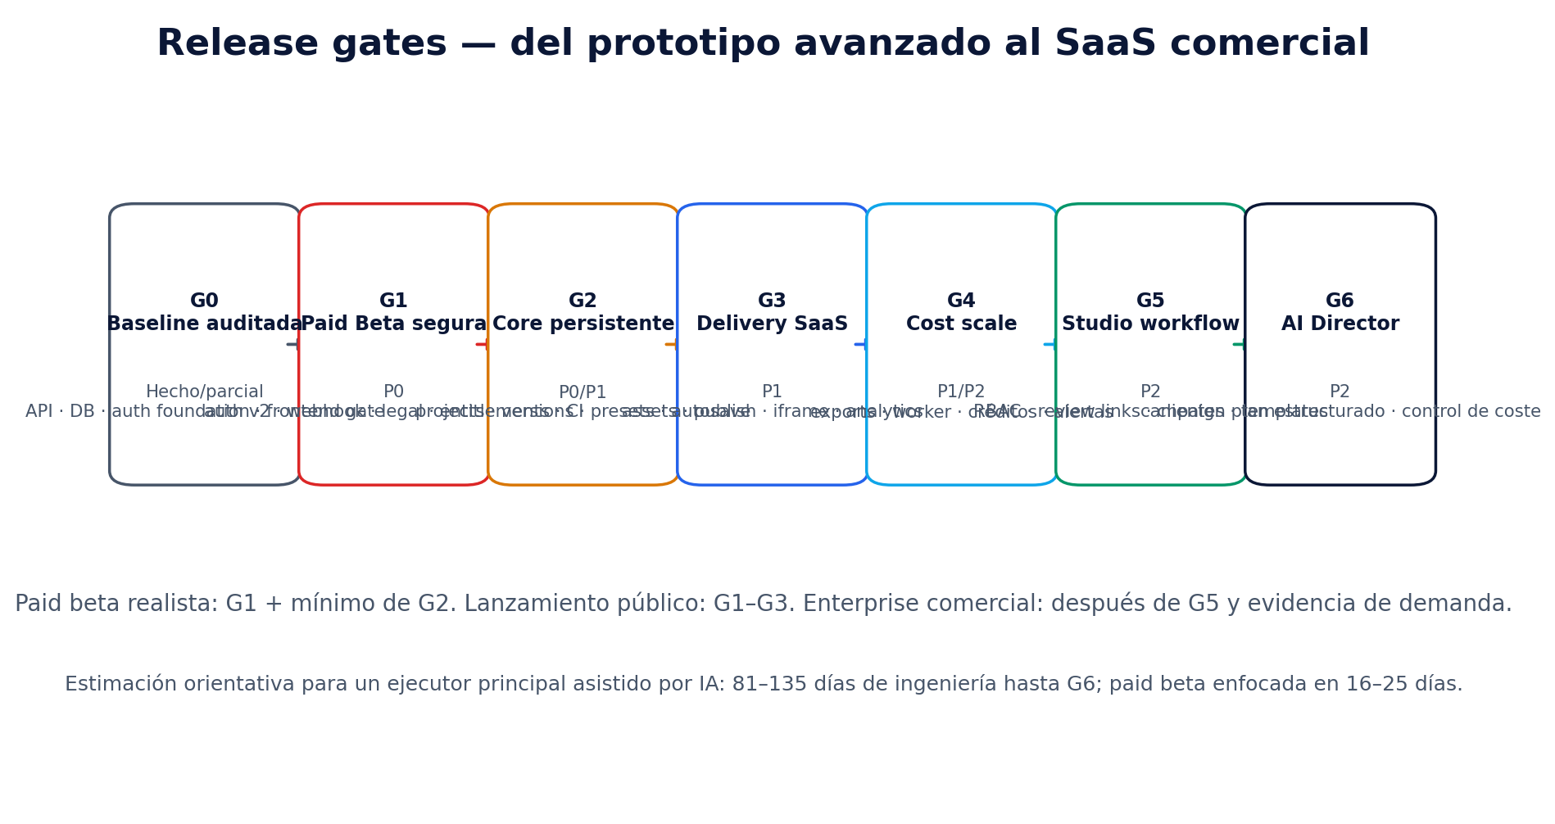
Release gates

20.1 G0 — Baseline auditada
Estado: completado/parcial.
Incluye API, DB, auth foundation, default workspace, Checkout foundation y frontend auth gate. No debe confundirse con paid beta.

20.2 G1 — Paid Beta segura
Objetivo: poder cobrar a un grupo cerrado sin depender de acciones manuales inseguras.
Entregables:
- auth v2 segura;
- Stripe webhook + portal + reconciliación;
- entitlements server-side;
- checkout URL allowlist;
- Legal & Trust Center;
- CI required checks;
- dominios y entornos;
- backups/alerts/runbooks;
- licensing decision.
Exit criteria: ningún acceso Pro se activa desde navegador; no existe token largo legible por JS; pago/impago/cancelación se refleja; términos aceptados; tests y alertas pasan.
Estimación: 16–25 días de ingeniería focalizada, más validación legal externa.

20.3 G2 — Core persistente
- ProjectDocument v1;
- CRUD/autosave/conflict;
- versiones/restore;
- presets cloud e import legacy;
- dashboard mínimo de proyectos.
Exit: cerrar navegador y recuperar exactamente el proyecto en otro dispositivo.

20.4 G3 — Delivery SaaS
- object storage;
- asset validation;
- ViewerRelease;
- stable publish/revoke;
- iframe embed;
- analytics básicos.
Exit: un cliente externo puede abrir una URL estable sin editor y el propietario puede revocarla.

20.5 G4 — Cost scale
- export registry;
- credit ledger;
- worker sólo si lo exige la demanda;
- notificaciones y cost telemetry.
Trigger worker: fallos/tiempos del navegador, demanda de formatos premium o coste que requiera control central.

20.6 G5 — Studio workflow
- RBAC completo;
- invites;
- client folders;
- review links;
- aprobación y comentarios;
- templates compartidas.
Trigger: al menos cinco agencias usando más de un cliente/proyecto recurrente.

20.7 G6 — AI Director
- CampaignPlan;
- provider abstraction;
- prompt registry;
- evaluation;
- tres variantes compilables;
- credit estimates.
Trigger: core estable y dataset de al menos 50 briefs/resultados revisados.

20.8 G7 — Enterprise
SSO, SCIM, custom domains, SLA y governance sólo con demanda firmada o tres oportunidades cualificadas. “Enterprise-grade” describe cómo se construye desde G1; no obliga a construir Enterprise antes de product-market evidence.

20.9 No construir todavía
- PayPal subscriptions;
- marketplace;
- white-label completo;
- public API;
- SSO/SCIM;
- microservicios;
- Redis por defecto;
- 4K ilimitado;
- colaboración en tiempo real;
- AI que genera código;
- apps móviles nativas.

21. Definition of Ready y Definition of Done

21.1 Ready
Una microfase está lista cuando posee:
- objetivo de producto único;
- baseline SHA;
- dependencias cerradas;
- paths permitidos/prohibidos;
- contratos y estados;
- criterios de aceptación observables;
- tests positivos y negativos;
- plan de migración/rollback;
- owner y revisor.

21.2 Done
- rama real agent/<epic>-<slug>;
- commits intencionales;
- PR con scope y riesgos;
- tests requeridos en CI;
- no errores de typecheck/build;
- migration y rollback strategy;
- OpenAPI/schemas/docs actualizados;
- auth/tenant/plan negative tests;
- logs/metrics para el nuevo flujo;
- QA visual desktop/tablet/mobile;
- preview verificada;
- review independiente resuelta;
- no secretos ni notices pendientes.

22. Protocolo obligatorio para Codex y Claude

22.1 División de responsabilidades

Codex
- implementar;
- escribir migraciones y tests;
- ejecutar QA;
- corregir CI;
- preparar PR y evidencia.

Claude
- revisar arquitectura, seguridad, legal-tech y coherencia;
- comparar implementación con spec;
- identificar edge cases;
- revisar diff y tests;
- emitir comentarios accionables.

Railway
- deploy, variables, Postgres, networking, logs, metrics y healthchecks;
- no usar como agente de razonamiento prolongado.

GitHub/Vercel
- GitHub es la fuente verificable de cambios;
- Vercel preview es evidencia visual antes de integración.

22.2 Regla de entrega
Para tareas de código, no aceptar código pegado en chat ni ZIP como sustituto. La entrega válida incluye rama, commit, push, PR, logs, preview y QA visual. Los módulos standalone deben abrirse y revisarse visualmente antes de integrarse.

22.3 Prompt operativo maestro
Actúa como Principal Engineer de Escaparates Pro.
Repositorio: Juanmaes83/escaparates-pro
Rama base: master
Antes de cambiar nada:
1. identifica el SHA de master;
2. lee Enterprise Master Specification v2, current-state, ADRs y contratos;
3. confirma que el working tree está limpio;
4. crea agent/<epic-id>-<slug>.
Implementa una sola microfase. No amplíes scope ni reescribas el editor.
Todo recurso SaaS pertenece a un workspace. Autorización, cuotas y entitlements son server-side.
Los pagos sólo cambian acceso por webhooks verificados e idempotentes.
No guardes refresh tokens o secretos legibles por JavaScript.
No publiques el editor, URLs firmadas persistentes ni JavaScript arbitrario de usuario.
No ejecutes migraciones automáticamente en start.
Entrega mediante GitHub real: rama, commits, push y PR. Incluye tests, migraciones,
OpenAPI/schemas, documentación, logs, preview y QA visual desktop/tablet/móvil.
No uses texto o ZIP como sustituto de la implementación.
Detalla:
- objetivo y no-goals;
- archivos modificados;
- decisiones y trade-offs;
- tests positivos/negativos;
- seguridad/tenant/plan;
- deploy y rollback;
- riesgos residuales;
- siguiente microfase recomendada.
La plantilla completa se entrega en templates/agent-task-template.md.

23. Modelo de datos objetivo

23.1 Identidad y tenant
Tabla | Propósito | Restricciones clave
users | Identidad | email normalizado unique, verification state
credentials | Password/providers | hash versionado, no secretos en claro
sessions | Sesiones | token family, hash, rotation, revoked_at
workspaces | Tenant | slug unique, owner no equivale a único acceso
workspace_members | Membresía | role enum, status, invited_by
workspace_invites | Invitaciones | token hash, expiry, single use

23.2 Producto
Tabla | Propósito | Restricciones clave
projects | Metadata y current revision | workspace scoped, soft delete
project_documents | Snapshot actual | schema_version, revision unique
project_versions | Historia inmutable | (project_id, version_number) unique
presets | Config reusable | workspace/public/provenance
module_manifests | Registry | (module_id, version) unique, content hash
templates | Duplicables | source version y rights

23.3 Assets y delivery
Tabla | Propósito | Restricciones clave
assets | Metadata/lifecycle | workspace, status, storage key unique
asset_variants | Thumbnails/transcodes | source asset, profile unique
asset_usages | Referencias | evita borrar asset usado
publishes | URL estable | current release, revoked_at
publish_releases | Release inmutable | content hash unique por publish
embed_policies | Origins/sandbox | policy versionada
exports | Solicitud e historial | idempotency, entitlement snapshot
export_jobs | Worker state | retry, lease, timeout
export_artifacts | Files | checksum, retention, size

23.4 Billing y control
Tabla | Propósito | Restricciones clave
plan_versions | Catálogo comercial | inmutable tras vigencia
features | Feature keys | stable semantic keys
plan_entitlements | Quotas/features | typed values
billing_customers | Mapping proveedor | provider/customer unique
subscriptions | Projection | provider subscription unique
webhook_events | Inbox idempotente | provider event unique, raw hash
entitlement_snapshots | Acceso efectivo | version, source, computed_at
credit_accounts | Cuenta por workspace | una currency/unidad
credit_transactions | Ledger | append-only, idempotency unique
credit_reservations | Reserva | expiry y terminal state
reconciliation_runs | Control | discrepancy counts

23.5 Trust, analytics y AI
Tabla | Propósito
legal_documents / legal_acceptances | Contratos versionados y evidencia
consent_records | Consentimiento por propósito
audit_logs | Acciones administrativas y de producto
security_events | Auth, abuse y incidentes
usage_events | Eventos append-only
usage_rollups | Dashboards/cuotas
outbox_events | Integración fiable post-transaction
notification_deliveries | Email/in-app lifecycle
ai_runs | Provider/model/prompt/cost/status
prompt_versions | Prompts versionados/evaluados
ai_artifacts | CampaignPlans y outputs estructurados

24. Riesgos principales
Riesgo y probabilidad | Impacto / señal temprana | Mitigación obligatoria
XSS roba sesión — Media | Crítico. Scripts o HTML dinámico con token largo accesible al navegador | Auth v2, CSP, aislamiento iframe y eliminación de refresh token en localStorage
Pago y acceso divergen — Alta | Crítico. Tickets “he pagado y no tengo Pro” o acceso tras impago | Webhooks verificados, projection interna y reconciliación diaria
Tenant leakage — Media | Crítico. Acceso por IDs directos o helpers basados sólo en owner | Middleware de workspace/membership y tests IDOR negativos
Editor se rompe al integrar — Alta | Alto. PRs extensas sobre scripts críticos y regresiones visuales | Adapters, feature flags, fixtures y visual regression
Coste 4K/IA destruye margen — Media | Alto. Uso costoso sin metering o estimación | Reserva/captura de créditos y telemetría de coste real
Publicación incluye editor — Media | Alto. Bundle enorme, rutas internas o secretos en artifacts | Compiler por allowlist y auditoría automática del release
Upload malicioso — Media | Alto. Se confía en extensión o MIME del cliente | Quarantine, magic bytes, límites y re-encode/transcode seguro
Docs contradicen código — Alta | Alto. Agentes repiten fases o implementan contratos obsoletos | Docs-as-code, current-state por commit y contract drift checks
Ambigüedad de licencia — Alta | Alto. Código adaptado sin notice o estrategia pública confusa | Provenance registry, THIRD_PARTY_NOTICES y decisión legal del repo
Producto demasiado amplio — Alta | Alto. Más módulos sin mejorar activación ni retención | Cuña inicial, release gates y no-go list
Churn de uso puntual — Alta | Alto. Export único seguido de cancelación | Projects, publish, review, templates y segundo valor en 14 días
Soporte consume al fundador — Media | Alto. Onboarding manual repetido y tickets previsibles | Onboarding productizado, help center y runbooks
Vendor lock-in IA — Media | Medio. Prompts y outputs acoplados a un proveedor | Provider abstraction, schema y evals portables
Falta de accesibilidad — Media | Medio/alto. Flujos sin teclado, pausa o reduced motion | WCAG gate, QA asistiva y fallback
Migración defectuosa — Media | Alto. Drift, endpoint manual o rollback incierto | Checksums, locks, backup, dry-run y restore drill

25. Launch gates

L0 — Internal
- datos ficticios;
- no cobros;
- pruebas locales/staging.

L1 — Private beta
- usuarios invitados;
- auth segura;
- proyectos mínimos;
- términos beta;
- soporte directo;
- Stripe test.

L2 — Paid beta
- G1 completo;
- mínimo G2 para guardar/reabrir;
- Stripe live;
- legal validado;
- invoices/tax policy;
- backups/alerts;
- 5–20 clientes.

L3 — Public launch
- G1–G3;
- onboarding autoservicio;
- publicación estable;
- status/help;
- métricas de activación y soporte.

L4 — Enterprise sales
- G5;
- audit export;
- security pack;
- support process;
- SLA medible;
- DPA/subprocessors maduros.

26. Plan de adquisición de los primeros clientes
- Crear 12 demos excelentes, no 20 mediocres: 4 agencias, 3 ecommerce, 2 inmobiliarias, 2 hospitality/retail y 1 estudio creativo.
- Mostrar antes/después y tiempo real de creación.
- Ofrecer founder cohort limitada: Pro a precio reducido durante 3–6 meses, sin lifetime.
- Onboarding concierge para aprender, pero instrumentado.
- Entrevista después del primer valor y día 14.
- Convertir cada resultado validado en template y caso de uso.
Objetivos de 30 días paid beta:
- 10 workspaces de pago;
- 70% activados;
- 60% consigue segundo valor en 14 días;
- 5 publicaciones/embeds reales;
- menos de 30 min de soporte medio por workspace/semana;
- cero incidentes P0 y cero divergencias de billing sin resolver.

27. Backlog de decisiones pendientes
Decisión | Owner y deadline | Criterio de cierre
Dominio final y boundary same-site | Producto/Ingeniería — G1 | Permite cookies seguras, CORS simple y marca consistente
Repo private, proprietary u open-core | Producto/Legal — G1 | Protege el activo y deja notices/licencias sin ambigüedad
Pro a 39 o 49 € | Producto — paid beta | Entrevistas, disposición a pagar y margen esperado
Activar plan Creator | Producto — después de 50–100 pagos | Evidencia de un gap real entre Free y Pro
Storage provider | Ingeniería — G3 | Coste total, egress, signed URLs, región y DPA
Email provider | Ingeniería — G1 | Deliverability, webhooks, DPA y coste
Analytics vendor o self-host | Producto/Privacy — G3 | Consentimiento, minimización y coste operativo
Tecnología del worker | Ingeniería — G4 | Carga medida y necesidad demostrada
Proveedor(es) de IA | Producto/Ingeniería — G6 | Calidad, coste, DPA, retención y portability
Venta a consumidores | Producto/Legal — antes de public launch | Derechos digitales, desistimiento, impuestos y soporte

28. Evidencia y fuentes

Fuentes del proyecto
- [B1] Documento Maestro — Escaparates Pro v1.0, 35 páginas. Objetivo, estrategia, pricing, roadmap y prompt original.
- [G1] GitHub repository metadata: Juanmaes83/escaparates-pro, default branch master, audited 14-07-2026.
- [G2] PR #11, “Frontend Auth Gate + Plan Enforcement”, merged at commit cc3a8002....
- [G3] README.md at audited baseline: product catalog, auth/billing endpoints and local-only publish limitation.
- [G4] js/auth-client.js: ep.refreshToken stored in localStorage and sent as Bearer.
- [G5] js/plan-gate.js: Demo/Free/Pro policies and client-side validation.
- [G6] apps/api/src/routes/billing.ts: single Pro Checkout, optional client URLs, no webhook.
- [G7] apps/api/src/db/schema.ts: current tables and denormalized billing fields.
- [G8] apps/api/src/app.ts: Helmet, CORS, global rate limit and registered routes.
- [G9] .github/workflows/api-ci.yml: typecheck/build without test execution.
- [G10] apps/api/src/routes/auth.ts: register/login/me/logout and session creation.
- [G11] apps/api/src/lib/workspace-defaults.ts: primary workspace by owner and default membership.

Fuentes oficiales y benchmarks (consultadas 14-07-2026)
- [O1] Stripe Docs, “Using webhooks with subscriptions”: https://docs.stripe.com/billing/subscriptions/webhooks
- [O2] Stripe Docs, “Basic usage-based billing / Metronome”: https://docs.stripe.com/billing/subscriptions/usage-based
- [O3] OWASP ASVS: https://owasp.org/www-project-application-security-verification-standard/
- [O4] OWASP File Upload Cheat Sheet: https://cheatsheetseries.owasp.org/cheatsheets/File_Upload_Cheat_Sheet.html
- [O5] W3C WCAG 2.2: https://www.w3.org/TR/WCAG22/
- [O6] Reglamento (UE) 2024/1689 — AI Act: https://eur-lex.europa.eu/eli/reg/2024/1689/oj
- [L1] BOE, Ley 34/2002 de servicios de la sociedad de la información: https://www.boe.es/buscar/act.php?id=BOE-A-2002-13758
- [L2] BOE, Real Decreto Legislativo 1/2007, consumidores y usuarios: https://www.boe.es/buscar/act.php?id=BOE-A-2007-20555
- [L3] Reglamento General de Protección de Datos: https://eur-lex.europa.eu/eli/reg/2016/679/oj
- [L4] AEPD, Guía sobre el uso de las cookies: https://www.aepd.es/guias/guia-cookies.pdf
- [M1] Spline Pricing: https://spline.design/pricing
- [M2] Webflow Pricing: https://webflow.com/pricing
- [S1] GitHub CodeQL: https://docs.github.com/en/code-security/concepts/code-scanning/codeql/codeql-cli
- [S2] GitHub Dependency Graph: https://docs.github.com/en/code-security/concepts/supply-chain-security/dependency-graph

29. Conclusión ejecutiva
Escaparates Pro posee un activo visual difícil de replicar y una foundation técnica que ya ha superado la fase de “idea”. El error ahora sería seguir añadiendo amplitud sin cerrar identidad, billing, persistencia, delivery y trust.
La estrategia correcta es:
- congelar una fuente de verdad auditada;
- asegurar sesión, billing y entitlements;
- convertir el estado visual en ProjectDocument persistente;
- mover assets a storage privado;
- compilar releases deterministas y revocables;
- medir coste, valor y retención;
- incorporar colaboración;
- añadir IA sólo cuando el sistema pueda validar, compilar y cobrar sus resultados.
El objetivo de excelencia no es parecer una empresa de Silicon Valley. Es operar con la claridad, los contratos, la evidencia y los gates que permiten a un equipo pequeño —humano y asistido por IA— construir un SaaS fiable sin caer en un prototipo infinito.

